DELO NA DALJAVO:
Pozdravljeni učenci.
Verjamem, da so za vami lepi dnevi in da veliko pomagate staršem.
Danes pomagaj staršem pri opravilih. Bodi pozoren na stroje in orodje, ki ga pri delu uporabiš.
Poimenuj vso orodje in stroje s katerimi boš rokoval. Znaš za vse slovenska imena?
Kakšne naprave stroje, orodja bi potreboval za izdelavo izdelka na sliki?
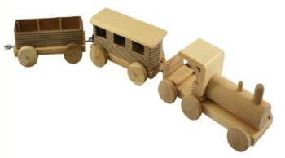
Želim ti ustvarjalen teden.
Lidija

